**ПУТЕВКИ ПО ПРОФСОЮЗНЫМ ЦЕНАМ**

**В САНАТОРИИ КРАСНОДАРСКОГО КРАЯ. ЛЕТО 2023**

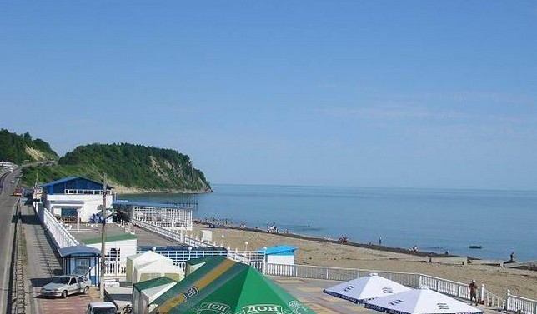

**База отдыха «Русалочка» п. Лермонтово**

**01.05- 09.06.2023 от 1408 руб/сутки (при 2-х местном размещении)**

**10.06- 20.06.2023 от 1496 руб/сутки (при 2-х местном размещении)**

**21.06- 30.06.2023 от 1672 руб/сутки (при 2-х местном размещении)**

**01.07- 25.08.2023 от 2024 руб/сутки (при 2-х местном размещении)**

**Цена указана за 1 человека.**

**В стоимость входит: проживание, 3- разовое питание**

**База отдыха «Торнадо» с. Новомихайловское**

**01.05- 09.06.2023 от 1496 руб/сутки (при 2-х местном размещении)**

**10.06- 20.06.2023 от 1584 руб/сутки (при 2-х местном размещении)**

**21.06- 30.06.2023 от 1682 руб/сутки (при 2-х местном размещении)**

**01.07- 25.08.2023 от 2288 руб/сутки (при 2-х местном размещении)**

**Цена указана за 1 человека.**

**В стоимость входит: проживание, завтрак**

**По вопросам приобретения путевок обращаться:**

**тел. 264-56-62, 263-87-82 специалист по бронированию**

**УТОЧНЯЙТЕ СТОИМОСТЬ ПРИ БРОНИРОВАНИИ!**